Wyniki finansowe instytucji kultury w 2022 r.
Wartość aktywów (pasywów) badanych instytucji kultury na dzień 31 grudnia 2022 r. wyniosła 23 334,9 mln zł. Zarówno przychody ogółem, jak i koszty ogółem były wyższe o 17,7% od osiągniętych w 2021 r.
Aktywa (pasywa) instytucji kultury na koniec 2022 r. były wyższe o 10,0% od stanu na koniec 2021 r.

17,7%
Wzrost przychodów ogółem r/r
Aktywa (pasywa) razem osiągnęły wartość 23 334,9 mln zł. Prawie połowa (49,9%) wartości aktywów (pasywów) należała do jednostek o liczbie pracujących od 50 do 249 osób (322 jednostek), 24,7% posiadały instytucje o liczbie pracujących od 10 do 49 osób (1 625 jednostek), 20,4% należało do jednostek o liczbie pracujących 250 i więcej osób (27 jednostek), a 5,0% posiadały instytucje o liczbie pracujących poniżej 10 osób (2 739 jednostki).
W bibliotekach, archiwach, muzeach oraz pozostałej działalności związanej z kulturą odnotowano najwyższą wartość aktywów (pasywów) razem, tj. 14 002,5 mln zł (60,0% ogólnej wartości).

Tablica 1. Podstawowe dane o finansach instytucji kultury
Wyszczególnienie | 2021 | 2022 | 2021=100
Wyszczególnienie | w mln zł |  | 2021=100
Aktywa (pasywa) | 21 209,4 | 23 334,9 | 110,0
Przychody ogółem | 10 603,6 | 12 476,3 | 117,7
Koszty ogółem | 10 531,9 | 12 395,8 | 117,7
Wynik finansowy brutto | 71,6 | 80,5 | 112,4
Wynik finansowy netto | 70,2 | 78,5 | 111,8
Na koniec 2022 r. aktywa trwałe instytucji kultury wyniosły 21 492,9 mln zł i były o 10,3% wyższe w relacji do poprzedniego roku. W ich strukturze największy udział miały rzeczowe aktywa trwałe (98,6%), w ramach których środki trwałe stanowiły 85,3%, a środki trwałe w budowie 14,3%.

Aktywa obrotowe instytucji kultury były wyższe o 6,7% w stosunku do stanu na koniec 2021 r. i wyniosły 1 842,0 mln zł. W ich strukturze inwestycje krótkoterminowe stanowiły 65,7%.
Wykres 1. Struktura aktywów obrotowych
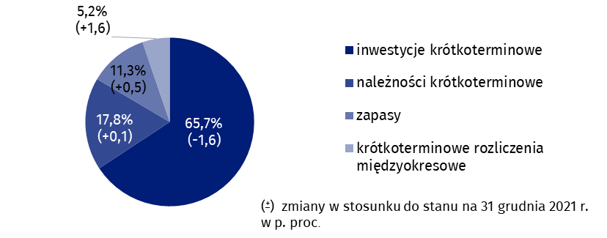
Stan na dzień 31 grudnia 2022 r.
W strukturze pasywów razem 32,3% stanowiły kapitały (fundusze) własne, które wzrosły o 10,0% w stosunku do stanu na koniec 2021 r. i wyniosły 7 541,5 mln zł, natomiast udział zobowiązań i rezerw na zobowiązania stanowił 67,7%.
Zobowiązania i rezerwy na zobowiązania wyniosły na koniec 2022 r. 15 793,4 mln zł (wzrost o 10,0% w stosunku do stanu na koniec 2021 r.), w ich strukturze rozliczenia międzyokresowe stanowiły 93,0%, zobowiązania krótkoterminowe 4,1%, rezerwy na zobowiązania 2,3%, a zobowiązania długoterminowe 0,6%.
Wykres 2. Struktura pasywów
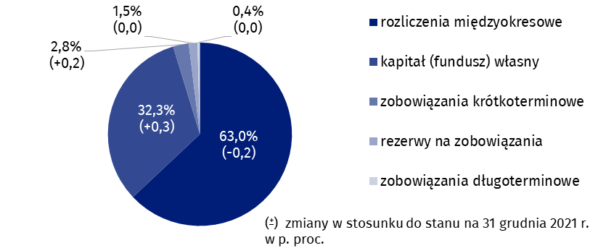
Stan na dzień 31 grudnia 2022 r.
Wartość przychodów ogółem uzyskanych przez instytucje kultury wyniosła 12 476,3 mln zł i była o 17,7% wyższa w porównaniu z 2021 r. Największą wartość przychodów ogółem odnotowano w instytucjach kultury o liczbie pracujących od 50 do 249 osób (38,9% ogólnej wartości przychodów). W strukturze przychodów ogółem największy udział miały dotacje do działalności podstawowej (76,0%). Pozostałą część stanowiły pozostałe przychody operacyjne (9,6%), przychody netto ze sprzedaży produktów (13,2%), przychody netto ze sprzedaży towarów i materiałów (0,9%) oraz przychody finansowe (0,3%).
Najwyższe przychody ogółem osiągnęły instytucje kultury w województwie mazowieckim (26,3% ogólnej wartości). Znaczące przychody odnotowano także w województwie małopolskim (11,9%).
Państwowe instytucje kultury osiągnęły w 2022 r. przychody ogółem w wysokości
2 497,8 mln zł, natomiast samorządowe instytucje kultury – 9 978,5 mln zł.
W 2022 r. koszty ogółem wyniosły 12 395,8 mln zł i były wyższe o 17,7% niż rok wcześniej. W ich strukturze największy udział miały koszty własne sprzedanych produktów, towarów i materiałów (98,3%).
W strukturze rodzajowej kosztów działalności operacyjnej m.in. 48,4% stanowiły wynagrodzenia (spadek o 1,0 p. proc. w porównaniu z 2021 r.), 20,2% usługi obce (wzrost o 1,7 p. proc.) a 9,6% ubezpieczenia społeczne i inne świadczenia (spadek o 0,3 p. proc.).
Zarówno przychody ogółem, jak i koszty ogółem w 2022 r. były wyższe o 17,7% od uzyskanych rok wcześniej
Podobnie jak w przypadku przychodów ogółem, najwyższe koszty ogółem wygenerowały jednostki z województwa mazowieckiego (26,1% ogólnej wartości kosztów).
Największą wartość przychodów ogółem oraz kosztów ogółem wypracowały instytucje kultury, których działalność twórcza była związana z kulturą i rozrywką, tj. odpowiednio
7 494,1 mln zł (60,1% ogólnej wartości przychodów) oraz 7 512,2 mln zł (60,6% ogólnej wartości kosztów).
Wynik finansowy brutto zwiększył się z 71,6 mln zł w 2021 r. do 80,5 mln zł w 2022 r.(zysk brutto 236,9 mln zł, strata brutto 156,4 mln zł).
Obciążenia wyniku finansowego brutto z tytułu podatku dochodowego zwiększyły się w relacji do 2021 r. o 41,4% i wyniosły 2,0 mln zł.
Wynik finansowy netto ukształtował się na poziomie 78,5 mln zł (wobec 70,2 mln zł w 2021 r.), przy wzroście zysku netto (o 23,6%) i wzroście straty netto (o 30,5%). Z ogólnej liczby badanych instytucji kultury 43,2% osiągnęło zysk netto, a 39,0% zanotowało stratę netto.
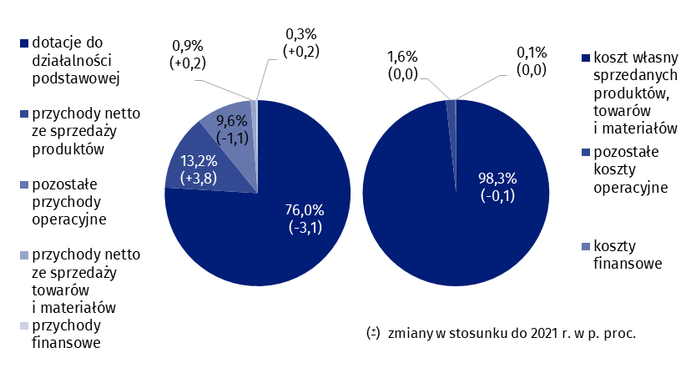
Wykres 3. Struktura przychodów ogółem i kosztów ogółem w 2022 r.
Według stanu w dniu 31 grudnia 2022 r. w instytucjach kultury pracowało 86,5 tys. osób, z czego 12,3% w państwowych instytucjach kultury oraz 87,7% w samorządowych instytucjach kultury. Wśród badanych instytucji kultury przeważały podmioty o liczbie pracujących poniżej 10 osób, które stanowiły 58,1% ogólnej liczby jednostek. Podobnie jak przed rokiem, najwięcej osób pracowało w instytucjach kultury prowadzących działalność twórczą związaną z kulturą i rozrywką (55,3% ogólnej liczby pracujących).

Tablica 2. Przychody ogółem i koszty ogółem według wybranych działów i klas PKD w 2022 r.
Wyszczególnienie | Ogółem | Z ogółem
Wyszczególnienie | Ogółem | działal-ność twórcza zwią-zana z kultu-rą i roz-rywką | w tym |  | działal-ność biblio-tek, archi-wów, muzeów oraz pozosta-ła działal-ność związa-na z kulturą | w tym
Wyszczególnienie | Ogółem | działal-ność twórcza zwią-zana z kultu-rą i roz-rywką | działal-ność związa-na z wysta-wianiem przed-stawień artysty-cznych | działal-ność obiek-tów kultura-lnych |  | działal-ność biblio-tek i archi-wów | działal-ność muzeów
Liczba instytucji kultury | 4 713 | 2 331 | 152 | 2 168 | 2 376 | 1 979 | 389
Przychody ogółem w mln zł | 12 476,3 | 7 494,1 | 2 254,9 | 5 074,8 | 4 790,2 | 2 064,9 | 2 645,3
w tym:
przychody netto ze sprzedaży produktów | 1 648,6 | 1 156,4 | 421,0 | 708,7 | 434,8 | 24,6 | 406,1
dotacje do działalności podstawowej | 9 475,3 | 5 596,0 | 1 647,4 | 3 823,2 | 3 778,1 | 1 901,5 | 1 812,7
w tym:
budżetu państwa | 2 008,6 | 962,1 | 410,1 | 527,4 | 972,8 | 181,5 | 737,6
jednostek samorządu terytorialnego | 7 335,1 | 4 578,6 | 1 227,3 | 3 253,4 | 2 748,5 | 1 694,8 | 1 046,3
Koszty ogółem w mln zł | 12 395,8 | 7 512,2 | 2 272,6 | 5 065,6 | 4 695,6 | 2 063,3 | 2 553,2
w tym:
amortyzacja | 914,3 | 446,5 | 158,2 | 281,8 | 446,6 | 136,7 | 306,2
zużycie materiałów i energii | 1 157,6 | 706,0 | 130,5 | 566,1 | 437,9 | 204,7 | 228,4
usługi obce | 2 464,6 | 1 644,0 | 330,0 | 1 259,1 | 757,1 | 229,3 | 509,6
wynagrodzenia | 5 893,9 | 3 509,2 | 1 270,2 | 2 172,1 | 2 323,9 | 1 156,0 | 1 132,0
ubezpieczenia społeczne i inne świadczenia | 1 174,1 | 674,4 | 244,7 | 418,2 | 488,7 | 243,4 | 237,8

Bilans oraz rachunek zysków i strat za 2022 r. pozyskano od 4 713 instytucji kultury posiadających osobowość prawną: 74 państwowych instytucji kultury i 4 639 jednostek samorządowych.
Dane prezentowane w niniejszym opracowaniu zostały przygotowane na podstawie formularza o symbolu F-02/dk Roczne sprawozdanie o finansach instytucji kultury.
W przypadku cytowania danych Głównego Urzędu Statystycznego prosimy o zamieszczenie informacji: „Źródło danych GUS”, a w przypadku publikowania obliczeń dokonanych na danych opublikowanych przez GUS prosimy o zamieszczenie informacji: „Opracowanie własne na podstawie danych GUS”.

Opracowanie merytoryczne:  Urząd Statystyczny w Krakowie  Dyrektor Agnieszka Szlubowska  Tel: 12 420 40 50 | Rozpowszechnianie:  Rzecznik Prasowy Prezesa GUS  Karolina Banaszek  Tel: 695 255 011
Wydział Współpracy z Mediami  Tel: 22 608 38 04  e-mail: obslugaprasowa@stat.gov.pl |   stat.gov.pl

@GUS_STAT

@GlownyUrzadStatystyczny

gus_stat

glownyurzadstatystycznygus

glownyurzadstatystyczny
Powiązane opracowania
Wyniki finansowe instytucji kultury w 2022 roku - dane wstępne
Wyniki finansowe instytucji kultury w 2021 roku
Zeszyt metodologiczny. Badania przedsiębiorstw niefinansowych 2019
Ważniejsze pojęcia dostępne w słowniku
Przychody z całokształtu działalności
Koszty uzyskania przychodów z całokształtu działalności
Wynik finansowy brutto
Wynik finansowy netto
Nakłady inwestycyjne
Nakłady na wartości niematerialne i prawne
Instytucja kultury

